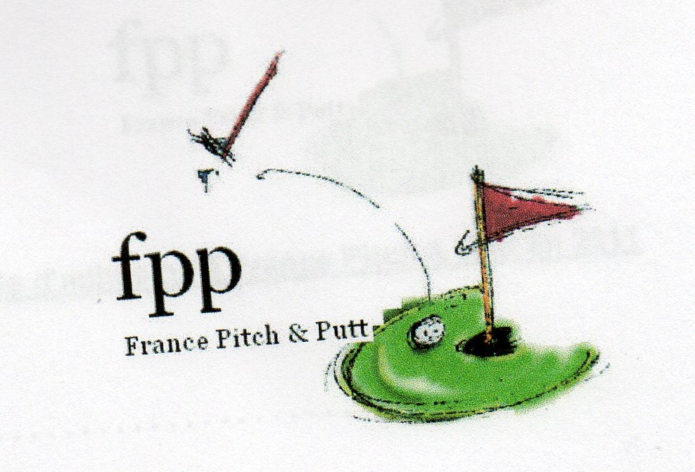 |  | INTERCLUBS SENIORS AUVERGNE 2013  I S A P P  PITCH & PUTT - FPP
Golf d’organisation | Organisation |  | Inscription - Participation
1-Golf du CREPS de VICHY  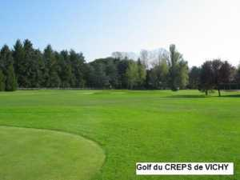 | Mercredi 3 AVRIL 2013  3 fois 6 trous Shot Gun  1er Tour : 9 H 30  Repas : 12 H 30 |  | Date Limite Inscription  Samedi 30 Mars 2013  Participation  35 € 00  Compétition – Green Fee – Repas  Repas seul : 18 € 00
2-Golf de BRIAILLES  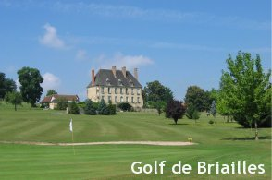 | Jeudi 16 Mai 2013  2 fois 9 trous Shot Gun  Départ : 9 H 30  Repas : 12 H 30 |  | Date Limite Inscription  Samedi 11 Mai 2013  Participation  35 € 00  Compétition – Green Fee – Repas  Repas seul : 18 € 00
3-Golf de RIOM  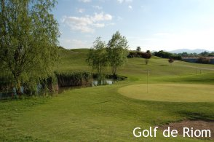 | Jeudi 6 Juin 2012  18 trous Shot Gun  Départ : 9 H 30  Repas : 12 H 30 |  | Date Limite Inscription  Samedi 1 Juin 2013  Participation  35 € 00  Compétition – Green Fee – Repas  Repas seul : 18 € 00
4-Golf du VAL D’AUZON | Jeudi 20 Juin 2013  2 fois 9 trous Shot Gun  Départ : 9 H 30  Repas : 12 H 30 |  | Date Limite Inscription  Samedi 15 Juin 2013  Participation  35 € 00  Compétition – Green Fee – Repas  Repas seul : 18 € 00
5-Golf de CHARADE  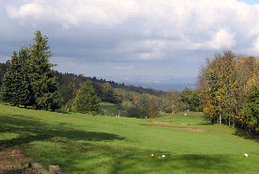 | Jeudi 4 Juillet 2013  2 fois 9 trous Shot Gun  Départ : 9 H 30  Repas : 12 H 30 |  | Date Limite Inscription  Samedi 29 Juin 2013  Participation  35 € 00  Compétition – Green Fee – Repas  Repas seul : 18 € 00
6-GOLF DE CUNLHAT | Jeudi 5 Septembre 2013  18 trous Shot Gun  Départ : 9 H 30  Repas : 12 H 30 |  | Date Limite Inscription  Samedi 31 Août 2013  Participation  35 € 00  Compétition – Green Fee – Repas  Repas seul : 18 € 00
7-GOLF DU VAL SAINT-JEAN  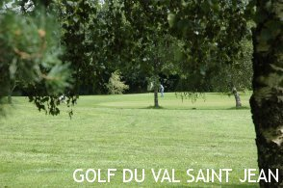 | Jeudi 19 Septembre 2013  18 trous Shot Gun  Départ : 9 H 30  Repas : 12 H 30 |  | Date Limite Inscription  Samedi 15 Septembre 201 »  Participation  35 € 00  Compétition – Green Fee – Repas  Repas seul : 18 € 00

Interclubs Seniors Auvergne Pitch et Putt
Saison 2013
Objectifs : Jouer régulièrement au Pitch et Putt dans une ambiance très conviviale sur différents parcours.
Conditions de participation :
Pour les joueurs :
- Etre en possession de sa licence FFG
- Avoir un certificat médical de non contre indication à la pratique du golf en compétition
- Etre membre FPP
L’adhésion et la cotisation sont gratuites mais on demande 10 € 00 de droits de jeu annuels.
Pour les Clubs :
- Etre membre FPP. Le droit d’adhésion annuel pour le club est de 50 € 00
- Chaque équipe est constituée de 3 joueurs ou joueuses
Organisation :
Calendrier :
Un calendrier est établi en début de saison et fourni à chaque participant
En 2013, il prévoit 7 rencontres, en général le Jeudi matin suivi d’un repas en commun.
Formule de jeu :
Compétition individuelle en Stroke Play sur 18 trous.
Score maximum de 6. Si à 5 le joueur n’a pas terminé le trou, il relève sa balle et marque 6.
Il n’y a pas de limite de joueurs par club
Les rencontres sont disputées selon les règles du Pitch et Putt édictées par IPPA
Maximum de 3 clubs autorisés (2 clubs au choix et le putter)
Départs sur tee obligatoire
Longueur maximum de chaque trou de 90 mètres
Longueur totale maximum du parcours 18 trous de 1200 mètres
Résultats et classements :
Individuel :
Pour chaque tour un classement individuel avec une série Messieurs et une série Dames en
stroke Play Brut.
Pour le classement général, additions des 6 meilleurs scores sur les 7 rencontres prévus.
Par club :
Classement par club par addition des 3 meilleurs scores brut des joueurs d’un même club.
Pour le classement général, additions des 6 meilleurs scores bruts sur les 7 rencontres prévus.
Le meilleur club se verra remettre le trophée ISAPP 2012.
Inscriptions :
Un rappel de la compétition sera adressé avant chaque tour aux membres FPP seniors auvergne
précisant les modalités d’inscription.
Les inscriptions devront parvenir au plus tard 48 heures avant la date de compétition au
responsable de l’organisation du tour.
Les départs se feront en shot Gun à 9 H 30 sur le golf organisateur.
Les droits d’inscriptions sont négociés avec chaque club et comprennent le droit de jeu
(Green Fee) et le repas dans la plupart des journées.
Le calendrier fourni est susceptible de modification. Toute modification fera l’objet d’une information à chaque adhérent mais également sur le site FPP.

En espérant vous retrouver nombreux sur chaque parcours, nous vous souhaitons une bonne saison 2013 et de belle performance en Pitch et Putt FPP

